UNIVERSIDADE POSITIVO

LARISSA IURK

**PLATAFORMA VIRTUAL PARA HORTAS COMUNITÁRIAS EM CURITIBA**

CURITIBA

2020

SUMÁRIO

1 INTRODUÇÃO 5

1.1 CENÁRIO 5

1.2 PROBLEMÁTICA 5

1.3 ODS 6

1.4 APRESENTAÇÃO DO PROJETO 6

2 DESENVOLVIMENTO 7

2.1 VISÃO DE CENÁRIO 7

2.2 VISÃO LÓGICA 14

2.3 VISÃO DE DESENVOLVIMENTO 16

2.4 VISÃO FÍSICA 17

2.5 VISÃO DE PROCESSOS 17

3 CONCLUSÃO 20

REFERÊNCIAS 21

**RESUMO**

A finalidade deste plano é reunir todas as informações necessárias para desenvolvimento do sistema Plu System. Ele descreve a abordagem de desenvolvimento de alto nível do projeto direcionado a um grupo de trabalho voluntário, e será usado pelos gerentes para coordenar o esforço de desenvolvimento. O documento será utilizado para planejar o cronograma do projeto e as necessidades de recursos e para acompanhar o andamento do projeto em relação ao cronograma, papéis e membros da equipe do projeto que o utilizarão para entender o que precisa ser feito, quando deve ser feito e as atividades de uma forma geral.

**Palavras-chave:** a, b, c.

**ABSTRACT**

A finalidade deste plano é reunir todas as informações necessárias para desenvolvimento do sistema Plu System. Ele descreve a abordagem de desenvolvimento de alto nível do projeto direcionado a um grupo de trabalho voluntário, e será usado pelos gerentes para coordenar o esforço de desenvolvimento. O documento será utilizado para planejar o cronograma do projeto e as necessidades de recursos e para acompanhar o andamento do projeto em relação ao cronograma, papéis e membros da equipe do projeto que o utilizarão para entender o que precisa ser feito, quando deve ser feito e as atividades de uma forma geral.

**Keywords:** a, b, c.

# INTRODUÇÃO

## CENÁRIO

A cidade de Curitiba, faz parte da Região Sul do Brasil, é a capital do Estado do Paraná, e segundo IBGE com dados de 2010, o número de habitantes era de 1.751.907 com projeção de mais de 2 milhões de pessoas para 2020. Esses dados foram resgatados pelo IBGE, e foi introdução para Vanessa Iansen Rodrigues, na sua dissertação apresentada para obtenção do grau no mestrado, o título de sua obra foi: “Hortas urbanas de Curitiba: Auxiliando a efetivação do direito humano à alimentação adequada” (2020).

Curitiba é uma grande cidade, como garantir alimentação adequada a toda a população? A cidade conta com vários projetos com esse objetivo. Um deles é o programa Nosso Quintal, “que incentiva a agricultura urbana para o autoconsumo, por meio da produção de hortaliças em quintas particulares, embaixo de linhas de alta tensão, nas escolas e creches. Os excedentes poderiam ser doados ou vendidos. Desde o início não era permitido uso de agrotóxicos”, (RODRIGUES, 2020, p. 63).

A autora Vanessa, destaca que a principal diferença entre as hortas é em relação ao comércio dos excedentes. A maioria não tem o desperte de vender os excedentes, e é para todas as hortas de Curitiba que vamos ajudar com o nosso projeto.

Vamos desenvolver um projeto para auxiliar os agricultores das hortas urbanas de Curitiba a comercializarem seus alimentos em um e-commerce, junto com um software para auxilia-los na plantação e cuidados com a horta. Queremos também, dar visibilidade maior na cidade para esse tipo de alimento, saudável e seguro.

## PROBLEMÁTICA

Uma vez que sabemos até o final de 2019, Curitiba contava com 29 hortas, atendendo muitas famílias, e que a grande maioria não é familiarizado com o comercio de seus excedentes, como podemos ajudar essas famílias a terem suas rendas extras multiplicadas? Como podemos disseminar esse projeto pela cidade de Curitiba e fazer ele mais conhecido pela população? Como podemos automatizar o processo de plantação e agricultura orgânica das hortas?

## ODS

A ideia do projeto tem como base dois dos 17 objetivos de desenvolvimento sustentável proposto pela ONU, em sua agenda de plano de ações para o desenvolvimento sustentável. A primeira é a ODS2, “Fome zero e agricultura sustentável: acabar com a fome, alcançar a segurança alimentar e melhoria da nutrição e promover a agricultura sustentável”, (NAÇÕES UNIDAS BRASIL). As hortas urbanas de Curitiba também possuem esses objetivos, queremos levar a agricultura sustentável das hortas para mais pessoas da cidade, garantindo toda a segurança alimentar das famílias curitibanas.

A segunda ODS, é a ODS8, “Trabalho decente e crescimento econômico: promover o crescimento econômico sustentado, inclusivo e sustentável, emprego pleno e produtivo e trabalho decente para todas e todos” (NAÇÕES UNIDAS BRASIL). Com o desenvolvimento do e-commerce, queremos garantir atividade econômica ativa para os agricultores da horta, consequentemente aumentando a atividade econômica da cidade, por meio de inovação tecnológica.

## APRESENTAÇÃO DO PROJETO

Idealizamos um ambiente virtual que vai monitorar as hortas comunitárias, como uma fazenda virtual. Os agricultores poderão ter uma visão ampla do que já foi plantado, em qual área está plantado e uma visão de todo o ciclo da sua plantação.

Todos os alimentos poderão ser disponibilizados em uma área de comercialização da plataforma. Ali toda a população poderá ter acesso, fazer sua compra e receber alimentos frescos e saudáveis em casa.

Nossa plataforma terá também uma área para disponibilização de conteúdos gratuitos para a comunidade, poderemos aprender como utilizar todo o alimento, desde a poupa da banana até sua casca, por exemplo. Ali poderão ser divulgados workshops, cursos e conteúdos diversificados sobre agricultura e segurança alimentar.

# DESENVOLVIMENTO

Nosso projeto terá como base o modelo de arquitetura de software 4+1, utilizamos o artigo de Philippe Krunchten, “Architectural Blueprints – The “4+1” View Modelo f Software Architecture”, e as aulas de Engenharia de Software para negócios, pela professora Juliana Tabães. O modelo é proposto por 5 visões, a visão lógica, visão de desenvolvimento, visão física, visão de processos e a visão de cenário, conforme Figura 1. Vamos estruturar todas as visões ao decorrer do projeto.

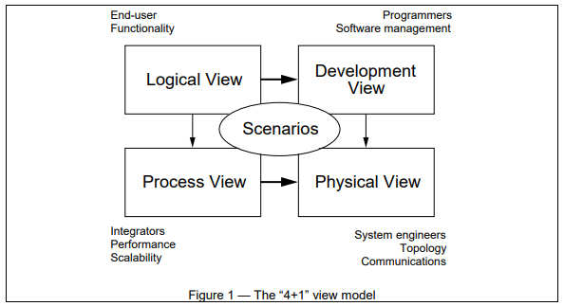

Figura 1 – artigo 4+1 p.2

## 2.1 VISÃO DE CENÁRIO

As quatro visões são mostradas trabalhando juntas, conforme a Figura 1, elas utilizam os cenários para se estruturarem. Os cenários são abstrações dos requisitos mais importantes do sistema. Vamos utilizar o diagrama de caso de uso para exemplifica-los.

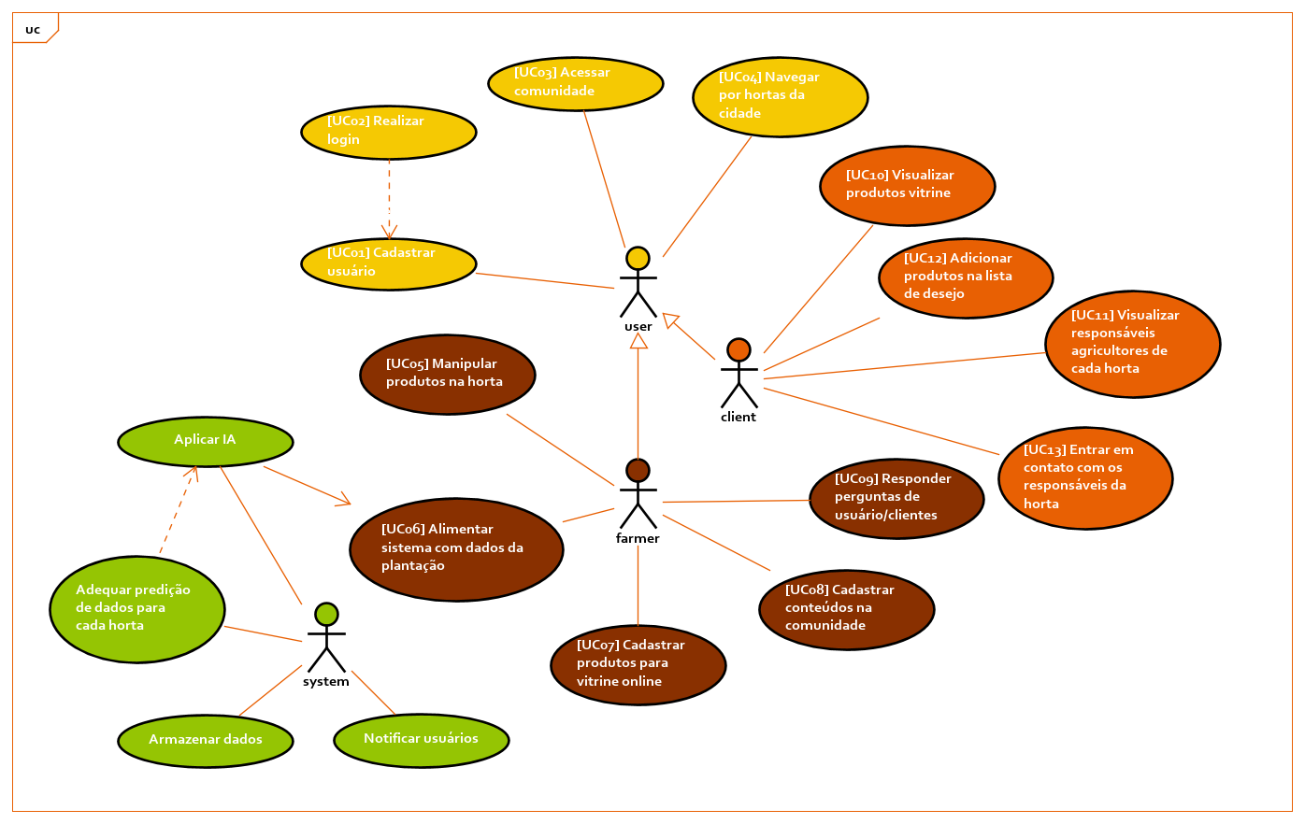

**DESCRIÇÃO CASOS DE USO**

|  |  |  |  |
| --- | --- | --- | --- |
| **Casos de Uso** | | | |
| **CODE** | **CASO DE USO** | **DESCRIÇÃO** | **ATOR** |
| UC01 | Cadastrar usuário | Cadastrar usuário | Agricultor/Cliente |
| UC02 | Realizar login | Efetuar login | Agricultor/Cliente |
| UC03 | Acessar comunidade | Entrar na área da comunidade | Agricultor/Cliente |
| UC04 | Navegar pelas hortas | Navegação pelas hortas cadastradas | Agricultor/Cliente |
| UC05 | Manipular produtos da horta | Cadastrar produtos cultivados na horta | Agricultor |
| UC06 | Alimentar sistema com dados da horta | Adicionar notas e observações * | Agricultor |
| UC07 | Cadastrar produtos vitrine | Cadastrar produtos para vitrine da horta ** | Agricultor |
| UC08 | Cadastrar conteúdos na comunidade | Cadastrar conteúdos para serem mostrados na comunidade | Agricultor |
| UC09 | Responder perguntas de usuários | Responder clientes e demais usuários | Agricultor |
| UC010 | Visualizar produtos vitrine | Visualizar produtos na vitrine de cada horta | Cliente |
| UC11 | Visualizar responsáveis agricultores | Visualizar responsáveis agricultores de cada horta | Cliente |
| UC12 | Adicionar produtos em sua lista de desejo | Adicionar produtos em sua lista de desejo | Cliente |
| UC13 | Entrar em contato com responsáveis das hortas | Entrar em contato com responsáveis das hortas | Cliente |

* Com esses primeiros dados, no futuro, podemos aplicar inteligência artificial para saber quando será a próxima colheita do produto, presença de algum bicho, adubo, para o sistema ir se adequando a cada horta.

** No primeiro momento vamos desenvolver uma vitrine de produtos oferecidos pelas hortas, que podem estar à venda para os clientes, no futuro podemos desenvolver um e-commerce para comercialização direta na plataforma

|  |  |
| --- | --- |
| **UC01 – Cadastrar usuário** | |
| **Nome** | Cadastrar usuário |
| **Ator (res)** | Agricultor/Cliente |
| **Pré-Condições** | * Efetuar acesso na plataforma |
| **Cenário Principal** | 1. O usuário acessa sistema 2. Usuário navega para login 3. Usuário seleciona o cadastro de usuário 4. O usuário informa seus dados de login, senha e demais informações 5. O sistema apresenta mensagem de boas-vindas e manual de utilização |
| **Cenário Alternativo** | 1. Os dados não são válidos. 2. O sistema solicita nova inserção de dados |

|  |  |
| --- | --- |
| **UC02 – Realizar login** | |
| **Nome** | Realizar login |
| **Ator (res)** | Agricultor/Cliente |
| **Pré-Condições** | * Efetuar acesso na plataforma * Já possuir cadastro |
| **Cenário Principal** | 1. O usuário acessar o sistema 2. Navegar para tela de login 3. Informar seus dados de login e senha 4. O sistema valida os dados 5. O sistema apresenta tela inicial |
| **Cenário Alternativo** | 1. Os dados são inválidos 2. O sistema apresente mensagem de erro |

|  |  |
| --- | --- |
| **UC03 – Acessar comunidade** | |
| **Nome** | Acessar comunidade |
| **Ator (res)** | Agricultor/Cliente |
| **Pré-Condições** | * Efetuar acesso na plataforma * Já possuir cadastro |
| **Cenário Principal** | 1. Usuário acessa área da comunidade 2. Sistema apresenta tela inicial da comunidade |

|  |  |
| --- | --- |
| **UC04 – Navegar pelas hortas** | |
| **Nome** | Navegar pelas hortas |
| **Ator (res)** | Agricultor/Cliente |
| **Pré-Condições** | * Efetuar acesso na plataforma * Já possuir cadastro * Existir hortas cadastradas |
| **Cenário Principal** | 1. Usuário acessa área de hortas 2. O sistema apresenta as hortas cadastradas |

|  |  |
| --- | --- |
| **UC05 – Manipular produtos da horta** | |
| **Nome** | Manipular produtos da horta |
| **Ator (res)** | Agricultor |
| **Pré-Condições** | * Efetuar acesso na plataforma * Já possuir cadastro * Fazer parte de uma horta |
| **Cenário Principal** | 1. O usuário vai acessar a área de manutenção da horta 2. O usuário vai selecionar o cadastro de produto 3. O usuário vai informar os dados do produto 4. O sistema vai validar dados produto 5. Sistema apresenta tela de sucesso |
| **Cenário Alternativo** | 1. O sistema apresenta mensagem de erro ao cadastrar produto |

|  |  |
| --- | --- |
| **UC06 – Alimentar sistema com dados da horta** | |
| **Nome** | Alimentar sistema com dados da horta |
| **Ator (res)** | Agricultor |
| **Pré-Condições** | * Efetuar acesso na plataforma * Já possuir cadastro * Fazer parte de uma horta |
| **Cenário Principal** | 1. O usuário vai acessar área de manutenção da horta 2. Vai selecionar área de diário da horta 3. Vai incluir dados, observações da sua plantação 4. O sistema vai validar os dados 5. O sistema vai armazenar esses dados 6. O sistema vai apresentar mensagem de sucesso |
| **Cenário Alternativo** | 1. O sistema apresenta mensagem de erro ao cadastrar observação |

|  |  |
| --- | --- |
| **UC07 – Cadastrar produtos vitrine** | |
| **Nome** | Cadastrar produtos vitrine |
| **Ator (res)** | Agricultor |
| **Pré-Condições** | * Efetuar acesso na plataforma * Já possuir cadastro * Fazer parte de uma horta |
| **Cenário Principal** | 1. O usuário vai acessar área de manutenção da horta 2. Vai selecionar área vitrine 3. Vai incluir dados do produto 4. O sistema vai validar os dados 5. O sistema vai cadastrar produto na vitrine 6. Sistema apresentação mensagem de sucesso |
| **Cenário Alternativo** | 1. O sistema apresenta mensagem de erro ao cadastrar produto |
| **UC08 – Cadastrar conteúdos na comunidade** | |
| **Nome** | Cadastrar conteúdos na comunidade |
| **Ator (res)** | Agricultor |
| **Pré-Condições** | * Efetuar acesso na plataforma * Já possuir cadastro * Fazer parte de uma horta |
| **Cenário Principal** | 1. O usuário vai acessar área da comunidade 2. Selecionar opção de criar nova postagem 3. Inserir dados da postagem 4. Selecionar a opção de salvar e postar seu registro |
| **UC09 – Responder perguntas de usuários** | |
| **Nome** | Responder perguntas de usuários |
| **Ator (res)** | Agricultor |
| **Pré-Condições** | * Efetuar acesso na plataforma * Já possuir cadastro * Fazer parte de uma horta |
| **Cenário Principal** | 1. O usuário vai acessar área de perguntas da sua horta 2. Visualizar todas as perguntas 3. Vai selecionar a que quer responder 4. O usuário insere os dados da resposta 5. Envia resposta 6. Sistema armazena resposta e envia notificação para cliente |

|  |  |
| --- | --- |
| **UC10 – Visualizar produtos vitrine** | |
| **Nome** | Visualizar produtos vitrine |
| **Ator (res)** | Cliente |
| **Pré-Condições** | * Efetuar acesso na plataforma * Já possuir cadastro * Estar logado |
| **Cenário Principal** | 1. O usuário vai acessar a área de uma horta 2. Na página inicial vão estar todos os produtos disponíveis na horta |
| **UC11 – Visualizar responsáveis agricultores** | |
| **Nome** | Visualizar responsáveis agricultores |
| **Ator (res)** | Cliente |
| **Pré-Condições** | * Efetuar acesso na plataforma * Já possuir cadastro * Estar logado |
| **Cenário Principal** | 1. O usuário vai acessar a área de uma horta 2. Vai selecionar opção agricultores responsáveis 3. O sistema apresentará agricultores responsáveis pela horta |
| **Cenário Alternativo** | 1. Cada produto vai ter em sua descrição qual é o agricultor responsável também |
| **UC12 – Adicionar produtos em sua lista de desejo** | |
| **Nome** | Adicionar produtos em sua lista de desejo |
| **Ator (res)** | Cliente |
| **Pré-Condições** | * Efetuar acesso na plataforma * Já possuir cadastro * Estar logado * Estar na área de uma horta |
| **Cenário Principal** | 1. Selecionar produto desejado 2. Selecionar opção de adicionar a lista de desejo 3. O sistema adicionara o produto na lista |
| **UC13 – Entrar em contato com responsáveis das hortas** | |
| **Nome** | Entrar em contato com responsáveis das hortas |
| **Ator (res)** | Cliente |
| **Pré-Condições** | * Efetuar acesso na plataforma * Já possuir cadastro * Estar logado |
| **Cenário Principal** | 1. Selecionar uma horta da plataforma 2. Selecionar área de dúvidas 3. Inserir dados da pergunta 4. Cadastrar pergunta |

## 2.2 VISÃO LÓGICA

A visão lógica, é composta pelos requisitos funcionais, o que o sistema deve oferecer em termos de serviços para os usuários. O sistema é decomposto com um conjunto de abstrações em forma de objetos. Podemos representar essa visão com o diagrama de classes.

Conforme KRUCHTEN (1995), um diagrama de classe mostra um conjunto de classes e seus relacionamentos lógicos, suas heranças, associações, pode ser usado para representar essa visão.

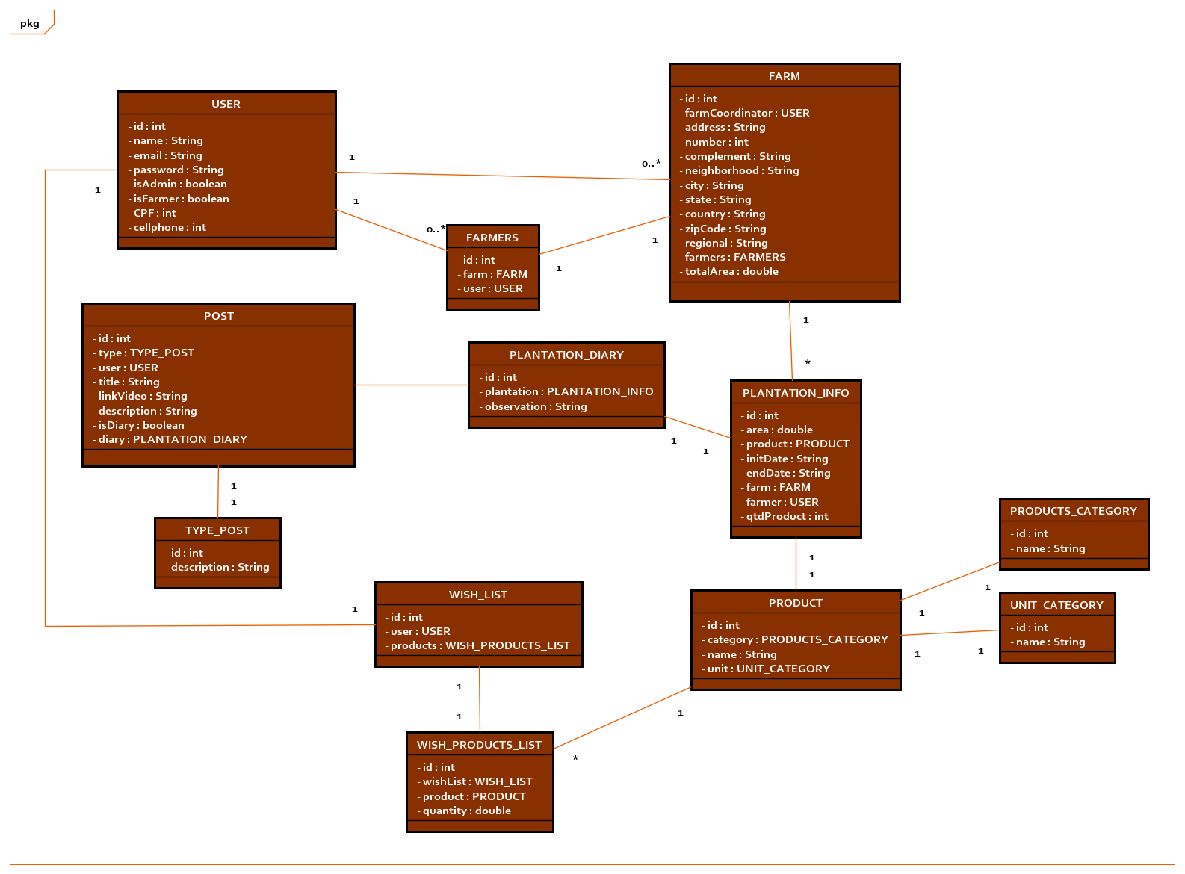

**DIAGRAMAS DE SEQUÊNCIA**

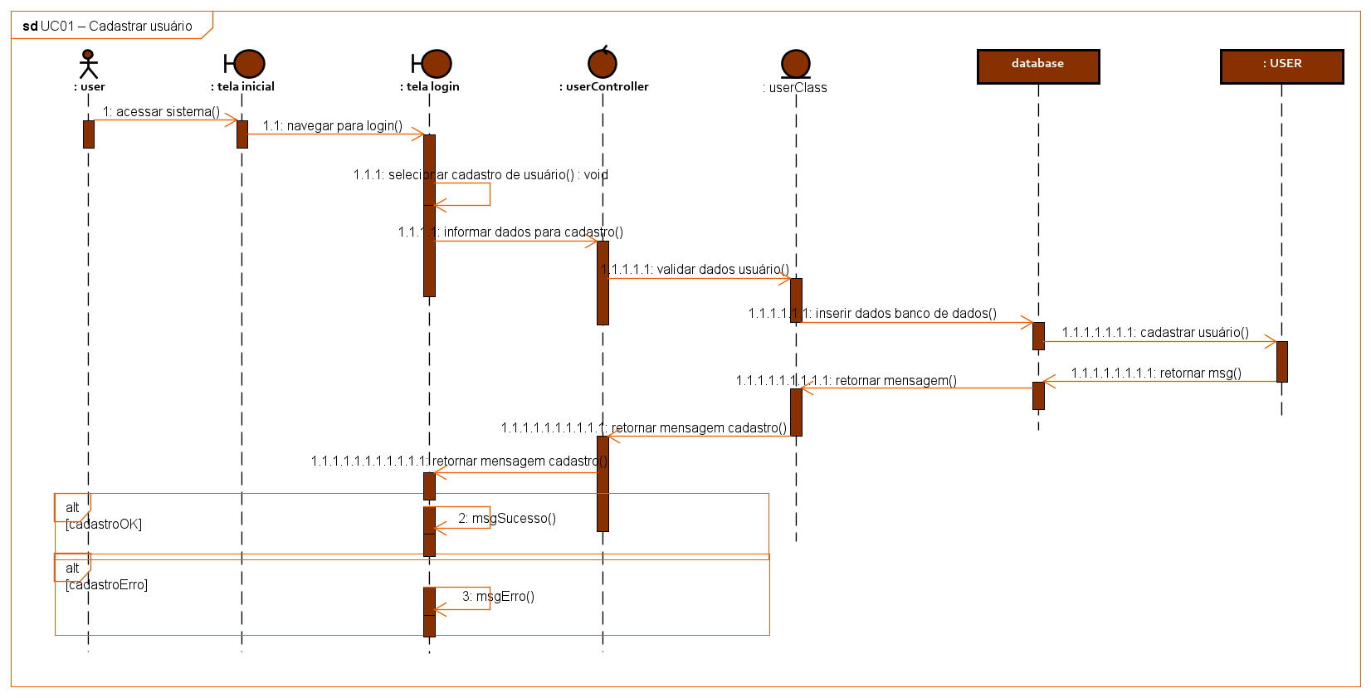

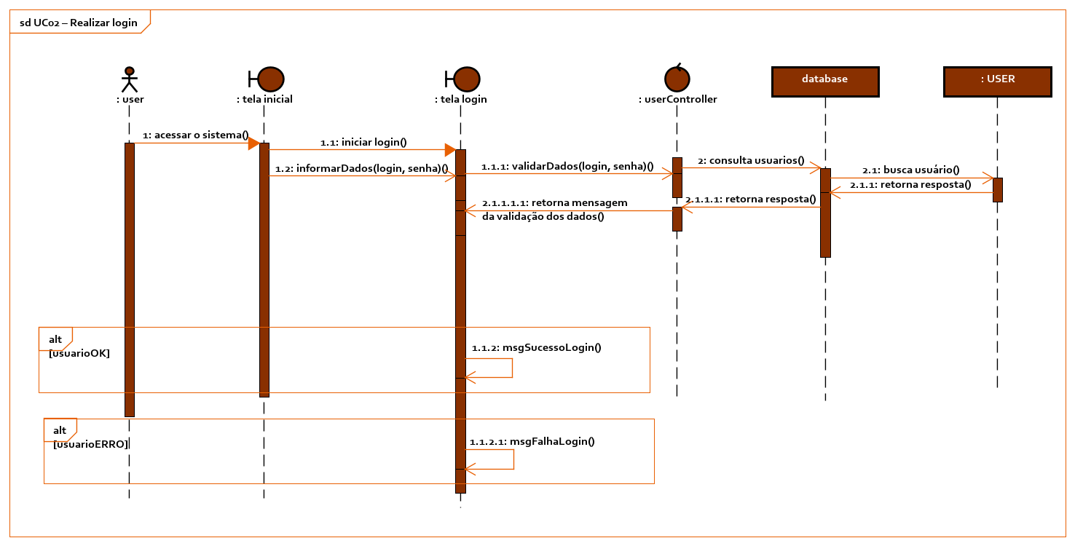

## 2.3 VISÃO DE DESENVOLVIMENTO

A visão de desenvolvimento leva em consideração, segundo KRUCHTEN (1995), os requisitos internos relacionadas a facilidade de desenvolvimento, gerenciamento de software, reutilização, ferramentas utilizadas pelo software, e aqui nesse projeto vamos representar utilizando o diagrama de componentes ou pacotes.

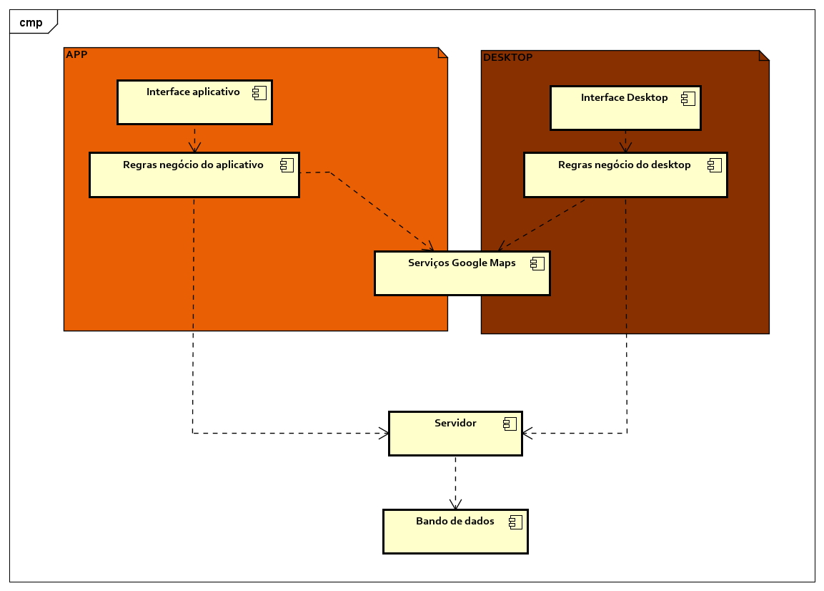

## 2.4 VISÃO FÍSICA

A visão lógica, é composta por requisitos não funcionais. Segundo KRUCHTEN (1995), ela leva em consideração a disponibilidade, confiabilidade, desempenho e escabilidade do sistema. Vamos representar ela utilizando o diagrama de pacotes ou componentes.

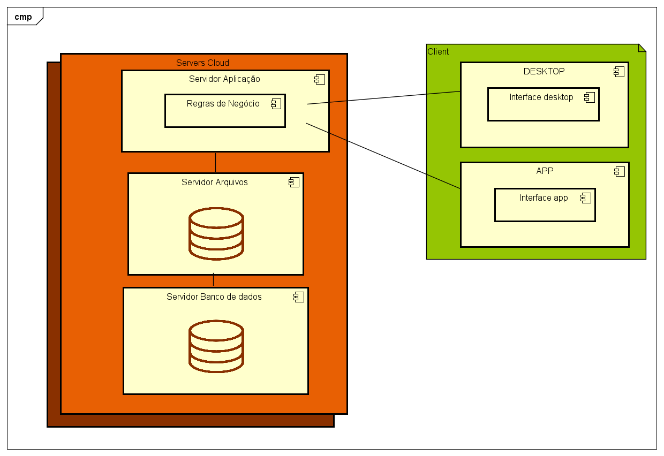

## 2.5 VISÃO DE PROCESSOS

A visão de processos, leva em consideração alguns requisitos não funcionais, como desempenho e disponibilidade. KRUCHTEN (1995), em seu artigo afirma que a arquitetura de processos pode ser descrita em vários níveis de abstração.

Um processo, KRUTCHTEN explica que é um agrupamento de tarefas que formam uma unidade executável. Para essa visão podemos utilizar o diagrama de atividades.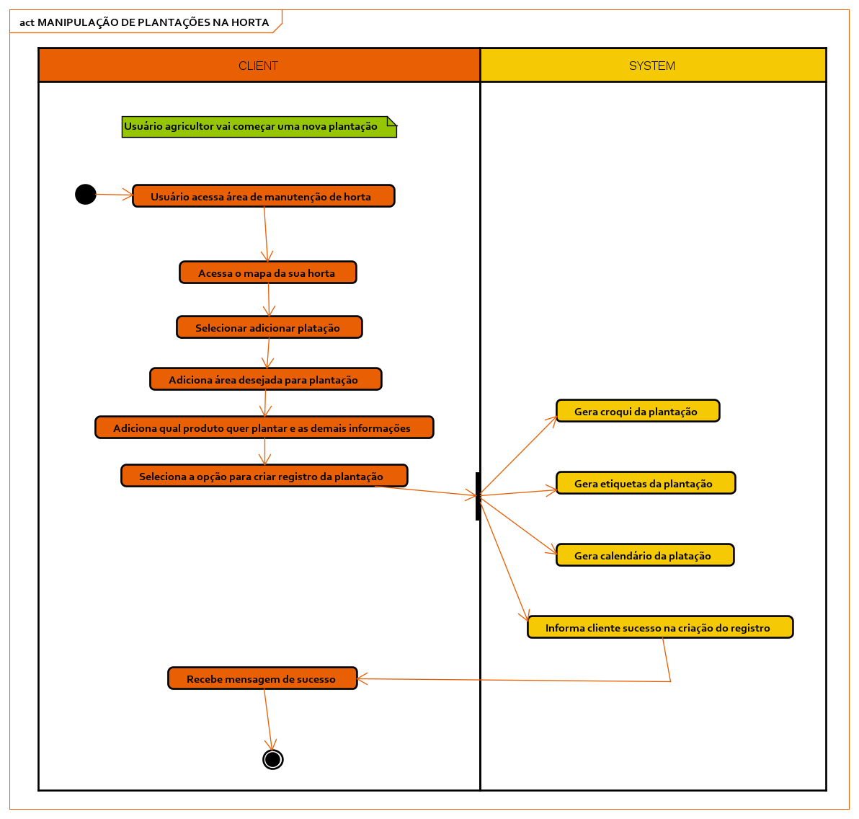

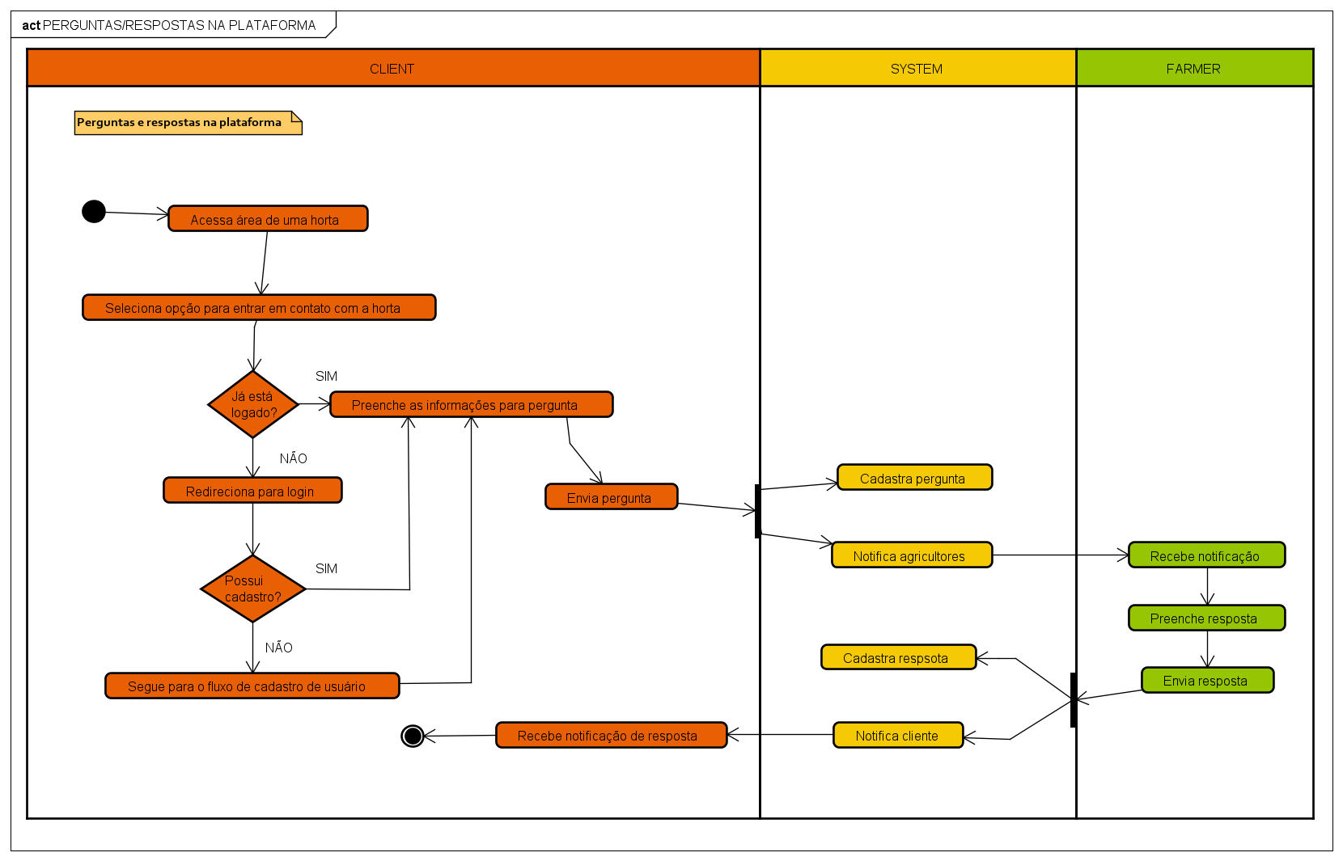

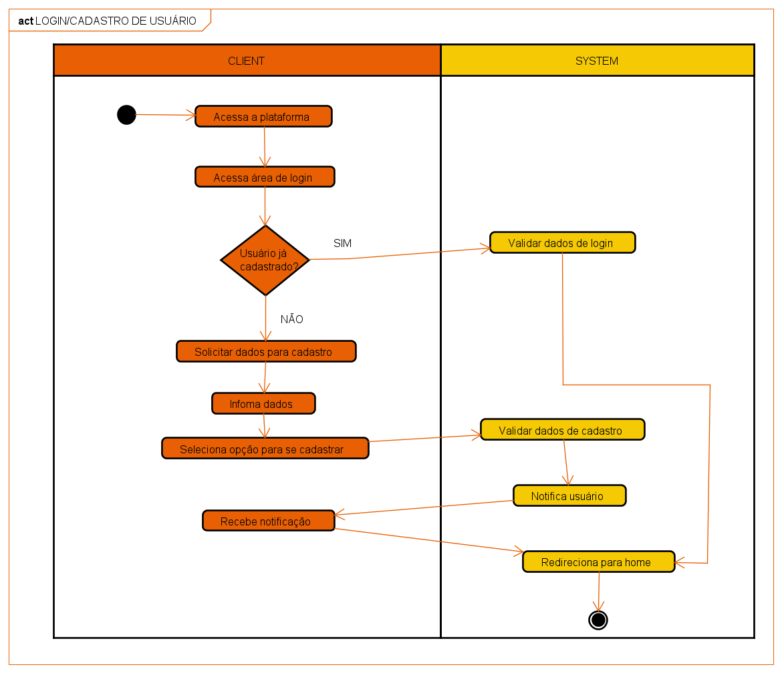

# CONCLUSÃO

O projeto é definido em quatro fases. A primeira é a concepção do sistema, nela especificamos os requisitos de negócio, como o processo do grupo deve acontecer independente de um sistema de software ou não. A segunda fase é a elaboração, nela especificamos os requisitos de usuário. Todas as atividades que terão interações com os usuários, todas as funcionalidades que o sistema deve apresentar. A terceira fase é o desenvolvimento, o sistema deve ser criado a partir da documentação. A última fase é a entrega e transição do que foi desenvolvido para o cliente. Tudo é validado e entregue.

# REFERÊNCIAS

KRUCHTEN, Philippe. **Architectual Blueprints** – The “4+1” View Modelo f Software Architecture. Vancouver, Canada: IEEE Sofware, 1995.

NAÇÕES UNIDAS BRASIL. **Transformando nosso mundo**: a agenda de 2030 para o desenvolvimento sustentável. Disponível em: < https://nacoesunidas.org/pos2015/agenda2030/>. Acesso: em 25 abr. 2020.

RODRIGUES, Vanessa Iansen. **Hortas urbanas de Curitiba**: auxiliando a efetivação do direito humano à alimentação adequada. 2020. Dissertação (Mestrado em Diretos Humanos), Pontifícia Universidade Católica do Paraná, 2020.